ОТЧЁТ
О работе МБУК «Социально культурный центр Благовест»
Муниципального образования « Казачье»
за октябрь 2015г.

1 октября прошел праздник День Пожилого человека Конкурс «Бабушки-лапушки». Наши бабушки участвовали в конкурсе на лучший рассказ о внуках, отвечали на вопросы маленьких почемучек, соревновались в знаниях пословиц, показали свое мастерство в изготовлении подарков для внучат, пели детские песни, рассказывали сказки и, конечно же, поучаствовали в конкурсе на оригинальное блюдо. Судьями в этот раз были дети, которые и определили победителей в следующих номинациях: Супер – бабушка, Бабушка – лапушка, Бабушка – сказочница, Бабушка – ладушка, Бабушка – кудесница.
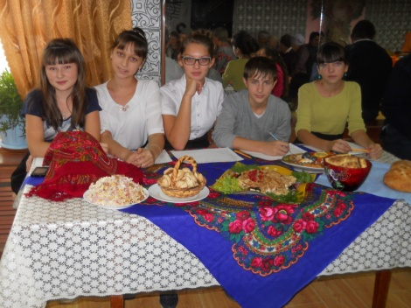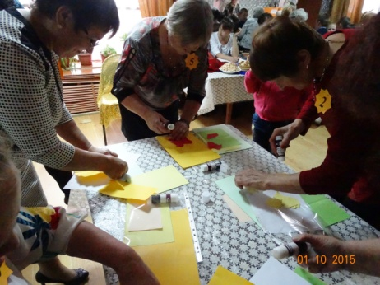
К празднику была подготовлена выставка «Бабушки кудесницы» гости могли увидеть, каким хобби увлекаются наши женщины.
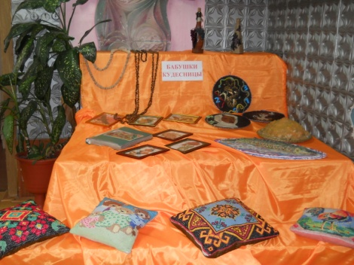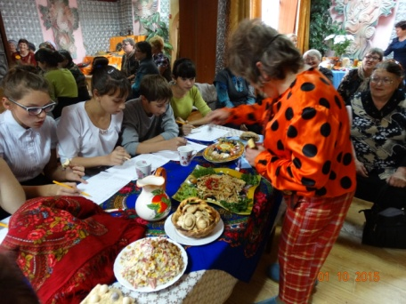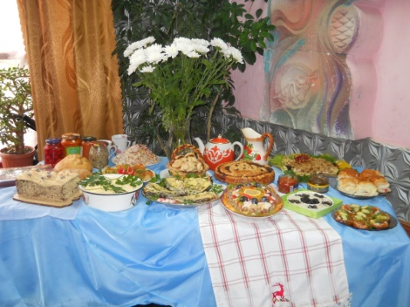

2 октября прошел день учителя, который состоял из двух частей. Первая часть «Лесная братва в гостях у педагогов» прошла в школе. В празднике приняли участие все классы и ребята из клубного формирования «Лицедеи». Во время концерта звучали песни для учителей, дети показывали шуточные сцены из школьной жизни, учителям задавались каверзные вопросы. Вторая часть «Музыкальный кабачок двенадцать стульев» прошла за чаепитием. Все конкурсы для педагогов были подготовлены работниками ДК.
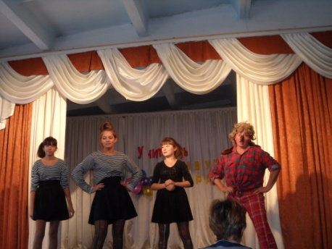 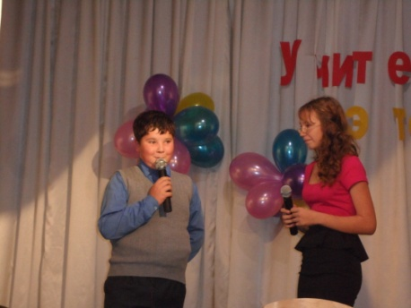 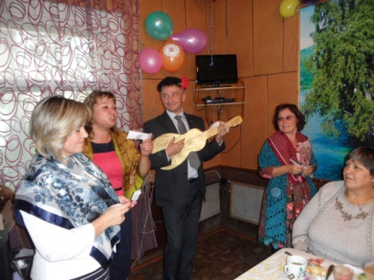 т
3 октября приняли участие в областном фестивале-конкурсе хоровых коллективов и вокальных ансамблей Сияние России «Поющее Приангарье» в г.Иркутске.
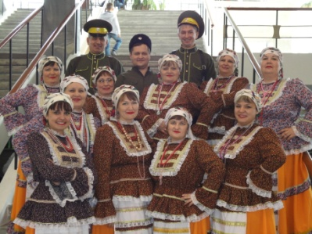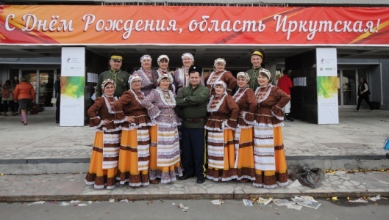

30 октября учавствовали в концерте ко дню закрытия культуры в Хохорске.

В течении месяца готовили реквизиты для оформления сцены для праздников. Проводился мелкий ремонт здания. Проводились клубные формирования.
Для средней группы детского сада участниками клубного формирования «Чудесная мастерская» были изготовлены салфетницы. 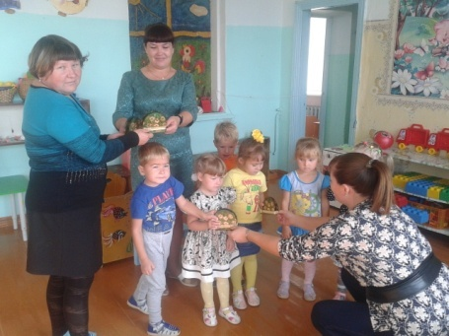 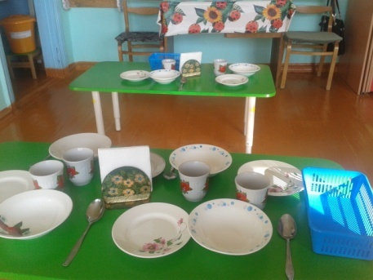

В СК Логанова 1 октября ко Дню пожилого человека был организован праздничный концерт, в котором приняли участие вокальная группа «Домино» и «Капель». 3 октября родители, ученики и работники СК поздравили учителей с их профессиональным праздником. В программе звучали песни, исполнялись стихи. В течение месяца работали клубные формирования, проводились репитиции, составлялись сценарии к праздникам.

